Mouvement de l’eau dans un bassin hydrographique
Document à distribuer aux élèves : Activité 3.2 page 1/2

Définition d’un bassin hydrographique :
____________________________________________________________________________________
____________________________________________________________________________________
____________________________________________________________________________________ ___________________________________________________________________________________

Les plans d’eau de votre collectivité font partie du bassin hydrographique océanique .
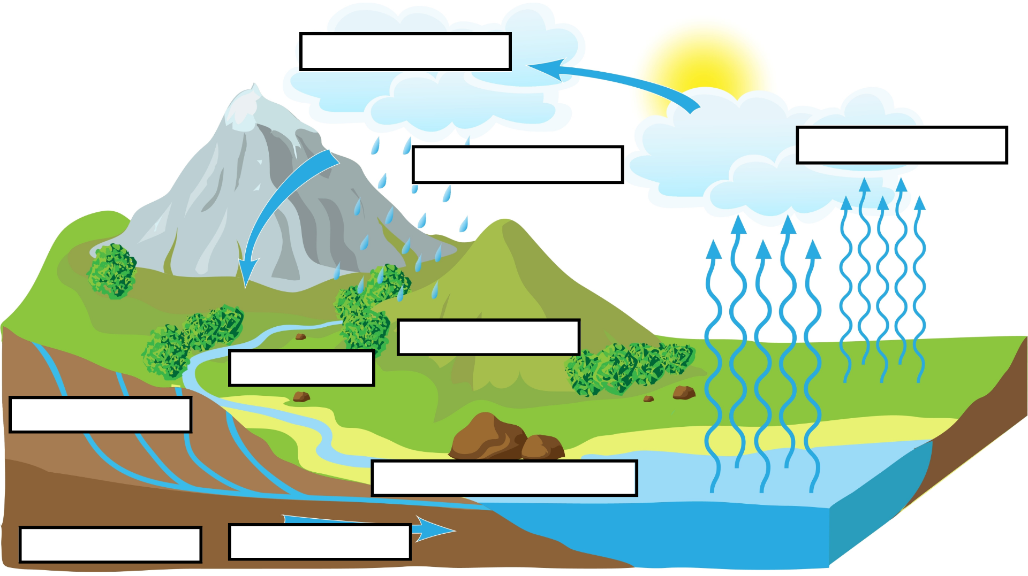
(Voir les questions au verso)

Les polluants rejetés plus loin peuvent-ils avoir une incidence sur notre eau?
Document à distribuer aux élèves : Activité 3.2 page 2/2

Allez à l’activité 2.4 dans le tableau de bord de l’INRP pour les étudiants (https://public.tableau.com/app/profile/ingenium5439/viz/NPRIStudentDashboard/Instructions)

La carte utilisée dans le tableau de bord de l’INRP pour les étudiants est sous-divisée par bassins hydrographiques océaniques. On les appelle des bassins hydrographiques « océaniques » puisqu’ils finissent par s’écouler dans les océans. Pouvez-vous trouver notre bassin hydrographique sur la carte?
Les données de cette carte ont été filtrées pour inclure seulement les rejets dans les eaux de surface. Elles ne comptent pas les destructions (p. ex., injections souterraines, bassins de résidus avec risque d’échec) ou les rejets dans l’air/la terre. Selon vous, cette carte affiche-t-elle toutes les sources de pollution de l’eau de façon exacte? Justifiez votre réponse.
- Existe-t-il des établissements rejetant des polluants que vous n’aviez pas remarqués dans l’activité précédente et qui peuvent influencer notre eau? Si oui, lesquels? Conseil : Zoomez sur la carte pour voir le nom des villes environnantes.

_________________________________________________________________________
- Est-ce que certains établissements de notre collectivité pourraient influencer l’eau d’autres municipalités et villes? Si oui, lesquels?

________________________________________________________________________
- Quelle autre information pourrions-nous utiliser pour déterminer l’étendue potentielle par l’eau?

_________________________________________________________________________

- Si vous étiez chargé de superviser la création de lois et de politiques environnementales pour les plans d’eau du Canada, feriez-vous pression pour une coopération internationale avec d’autres pays? Pourquoi ou pourquoi pas?

_________________________________________________________________________
- Sur la base de cet exercice, que pouvez-vous déduire à propos de la pollution de l’air et de la terre?

_________________________________________________________________________

